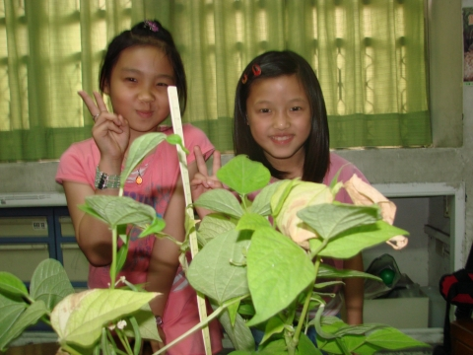

班級:3年4班
座號:24號
姓名:黃星甄

